Не допустим беды!
С наступлением сухой погоды начались активное наведение порядка: выжигание сухой растительности на полях и сжигание мусора на приусадебных участках. А ведь эти действия чреваты последствиями: они могут привести к пожару, нанести ущерб имуществу и даже унести жизни людей. И здесь главная «героиня» – человеческая беспечность отдельных граждан.
Сегодня в Осиповичском районе остро стоит вопрос с пожарами в экосистемах: уже произошло 22 пожара по причине неосторожного обращения с огнём при выжигании сухой растительности (для сравнения: во всей Могилёвской области – 44). В стране по этой причине погибло 14 человек и 9 травмированных.
МСЧ НАПОМИНАЕТ:
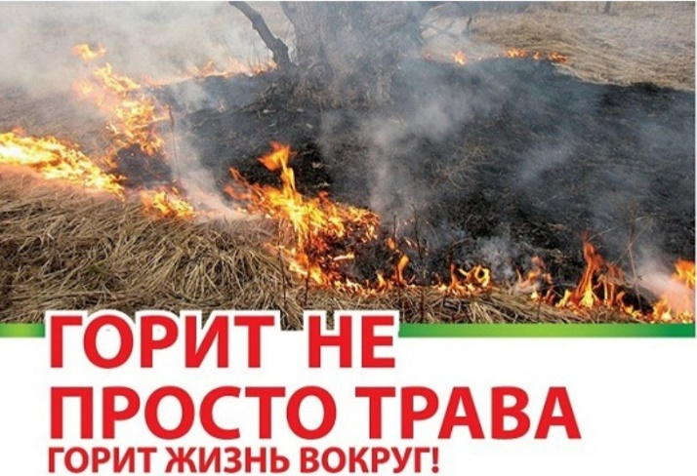
-выжигание сухой растительности, трав на корню, а также стерни и пожнивных остатков на полях ЗАПРЕЩЕНО;
-при разведении костра учтите погодные условия – безветренность, окопайте место пала или «проведите» границу кирпичами или камнями, подготовьте первичные средства пожаротушения (ведро с водой или огнетушитель, лопата и грабли) и будьте готовы не оставлять огненный очаг без присмотра ни на минуту;
-тщательно тушите за собой окурки и спички перед тем, как выбросить их. Ведь непотушенный окурок, вылетающий из форточки автомобиля, например, проезжая мимо обочин с сухой травой или лесных массивов, – привычное дело для некоторых граждан. В результате чего происходят пожары в лесах, на торфяниках и плодородных землях полей, что создаёт и угрозу загорания близлежащим населённым пунктам.
НЕ ПРОХОДИТЕ МИМО ГОРЯЩЕЙ ТРАВЫ, ПРИ НЕВОЗМОЖНОСТИ ПОТУШИТЬ ПОЖАР СВОИМИ СИЛАМИ, СООБЩАЙТЕ О ВОЗГОРАНИЯХ В СЛУЖБУ МЧС ПО ТЕЛЕФОНАМ «101» И «112».
Олеся Кадаева
Специалист СПиВсО Осиповичского РОЧС

